Las Vacaciones y El Tiempo Libre

el paquete de apuntes

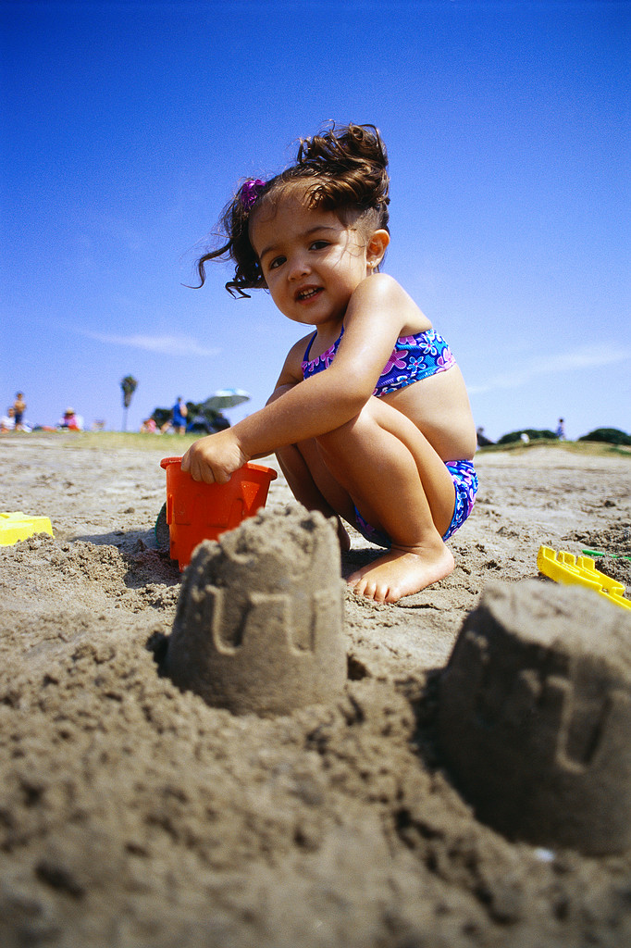

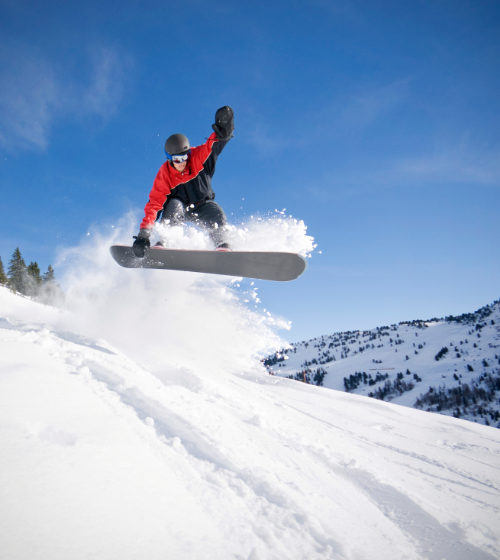

Nombre: ______________
Base: ________________
Clase: ____________

Actividades en Vacación:
jugar al frisbi __________________ pasear en bote _____________________
jugar con la arena _______________ descansar _____________________
tomar el sol ____________________ montar a caballo ____________________
jugar el volibol __________________ aprender ______________________
comprar recuerdos _______________ visitar ______________________
ver una obra de teatro_______________________

Los Deportes Acuáticos: ________________________
navegar _____________________________
hacer jet ski __________________________
hacer tabla a vela ______________________
hacer surf _____________________________
hacer esquí acuático ____________________
hacer parasailing _______________________________
bucear ___________________________

Actividades del Invierno:
hacer monoesquí __________________________
patinar sobre hielo _____________________
esquiar _____________________________

El Equipo Deportivo ___________________
el frisbí _____________________
los esquís _______________________
el monoesquí __________________
el velero ______________________

1.
Los Lugares:
el río ____________________
el lago ____________________
el mar _____________________
el océano___________________
la playa ___________________

Otras expresiones
bastante bien _____________________
peligroso _____________________
¡Ayúdame! _____________________________
¡Ay, bandito! ___________________________
¡Qué chévere! ___________________________

Necesidades de viaje:
(artículos de aseo __________________________)
la pasta de dientes_____________________________
el cepillo de dientes _____________________________
el jabón_____________________________
la loción bronceadora_____________________________
el protector solar_____________________________
la toalla_____________________________

Los deportes ________________________
el hockey ___________________
el jai alai ___________________ el lacrosse ___________________
el boxeo ___________________ el fútbol ___________________
el golf ___________________ la lucha libre ___________________
la corrida de toros ________________ el baloncesto ___________________
el fútbol americano________________ el básquetbol ___________________
el tenis ___________________ el béisbol ___________________
la natación ___________________ el volibol/el voleibol_______________

2.

Más Lugares ______________________
las montañas _____________________ el centro comercial _______________
el gimnasio _____________________ el cine _______________
la plaza de toros____________________ el lago _______________
la playa _____________________ el estadio _______________
el parque _____________________ la piscina _______________
la biblioteca _____________________ el parque diversiones _______________
el teatro _____________________ el parque nacional _______________
el zoológico _____________________

¿Adónde vas ir de compras?__________________________________
¿Cómo vas a la playa? __________________________________
Yo voy a pie. __________________________________
Yo voy en metro. __________________________________
¿Con quién vas ver una película?_______________________________
¿A qué hora vas a jugar el béisbol?______________________________
¿Cuánto cuesta ir a la playa?___________________________________
¿Por qué tú no vas a la biblioteca conmigo?
____________________________________________________________

3.
Saber ___________________
Saber + infinitive ________________________________
yo sé ________________ nosotros sabemos ___________________
tú sabes ________________ vosotros sabéis _________________
él, ella, Ud. ________________ ellos, ellas, Uds. saben ________________
(Yo) Sé nadar. _________________________________________________________
¿Sabes navegar? _______________________________________________________
Ella sabe hacer surf. ____________________________________________________

aprender a - ________________
_______________________________. – I want to learn to surf.
correr - ____________________
comer - __________________ ver - _______________________
(yo veo – I see)
compartir una casa en - ____________________________________
escribir - __________________
salir - _____________________
yo salgo _________________ nosotros salimos __________________
tú sales _________________ vosotros salís __________________
él, ella, Ud. _________________ ellos, ellas, Uds. ___________________
¿Cómo te afecta el tiempo?-
El Tiempo
¿Qué tiempo hace?
Hace buen tiempo. Hace mal tiempo.
Hace sol. Hace fresco.
Hace frío. Hace calor.
Hace viento. Está nublado.
Llueve. Nieva.

Las Estaciones
el verano el invierno
la primavera el otoño
¿Qué estación es?

4.
El Pronóstico del Tiempo -

el norte - ________________ el sur - ____________
el este - ________________ el oeste - __________
la tormenta - _____________ el huracán - ____________
la lluvia - ______________ la nieve - _____________
Va a llover. _____________ Va a nevar.____________
los chubascos ___________ parcialmente __________
soleado ________________ nublado ______________
los grados - ________________
Centígrado _________________ Fahrenheit____________
la temperatura mínima- la temperatura máxima-

En la televisión - _______________________________
el canal - ________________
el programa - _____________________
el programa de dibujos animados - ____________________
el programa de entrevistas - _________________________
el programa de la vida real - _________________________
el programa de noticias - ____________________________
el programa de concursos - ___________________________
la comedia - _____________________
los anuncios - ____________________
la telenovela -____________________
el drama - _______________________

¿Qué te gusta mirar?____________________________________________
¿Qué miraste anoche? __________________________________________
Miré una novela ayer. ____________________________________________
5.

Descripciones de Programas:

Es un programa educativo._________________________________________
cómico - _______________ informativo - _________________
educativo - _____________ deportivo - ____________________
musical - __________________
me interesa (n) _________________ me aburre(n) __________________
Me interesan las noticias.________________________________________
Me aburre la telenovela. _________________________________________

Las Películas - __________________________

una película... ___________________
romántica - ________________
policíaca __________________
cómica - __________________
de horror - ________________
de acción - ________________
de ciencia ficción - ____________

¿Qué viste....? - _____________________________
Vi...- ______________________
No vi el final de la película. - I didn’t see the end of the movie.

ayer ____________________ anoche _____________________ la semana pasada_________________

6.

La Música - _________________________
el disco compacto - ____________
el jazz - __________________
el rock - __________________
la salsa - _________________
el rap - ___________________
la música clásica - _____________
la música pop- _____________
el concierto ______________________

¿Qué tipo de música te gusta más?_________________________________________
Me gusta más el rap. ____________________________________________________

Más Palabras de Descripciones:
lento - ______________ rápido - ____________ ruidoso - ______________ música bailable - ______________

Cosas para Leer - _____________________
la revista - _________________
el libro - _________________
el cuento - _________________
la revista de moda - _______________
el periódico - ____________________
¿Qué te gusta leer? ___________________
¿Cuál es tu libro favorito?__________________________
¿Lees tú el periódico?_____________________________
Leo una revista de moda.__________________________
¿Qué leiste? _________________________
Yo leí….. _____________________________

ayer ______________ anoche _________________ la semana pasada ______________

7.
La Tecnología:
iPod - _______________
iPad - _______________
tableta - _____________
e-reader - ____________

REPASO

LA SALUD ______________________________
las enfermedades_________________________
¿Qué tienes?______________________________
Tengo…
la gripe
el catarro
la tos
la fiebre
la temperatura
roto(a)
Tengo un brazo roto.___________________________________
Tengo una pierna rota.__________________________________
la cita la receta
el / la médico(a) el doctor/ la doctora
Necesito una cita con el médico.
el hospital

¿Qué te duele(n)?_______________________________________
Me duele(n) ____________________________________________
8.

EL CUERPO________________________
la cabeza el cuello
la cara la garganta
el ojo el corazón
la nariz el brazo
la boca la mano
los dientes el dedo
la lengua la espalda
la oreja el estómago
el pelo la pierna
el pie

EN LA FARMACIA
la receta
la medicina
la pastilla los tisús
la píldora la tirita
la aspirina
la vitamina

9.

